附件1：

采购需求一览表
项号 | 服务名称 | 数量 | 预算 | 采购内容及技术参数
1 | 南宁中心血站横州市捐血屋门头设计制作服务 | 1项 | 2万元 | - 因横县改名为横州市，且横县捐血屋门头（图如下）已使用多年，门头内部因为漏水多处已经腐烂损坏，同时为使捐血屋门头样式统一，所以将横县捐血屋更名为横州市捐血屋，并参照现朝阳捐血屋门头式样设计并制作，朝阳捐血屋门头样式及横州市捐血屋使用材料清单规格如下：  现横县捐血屋门头：  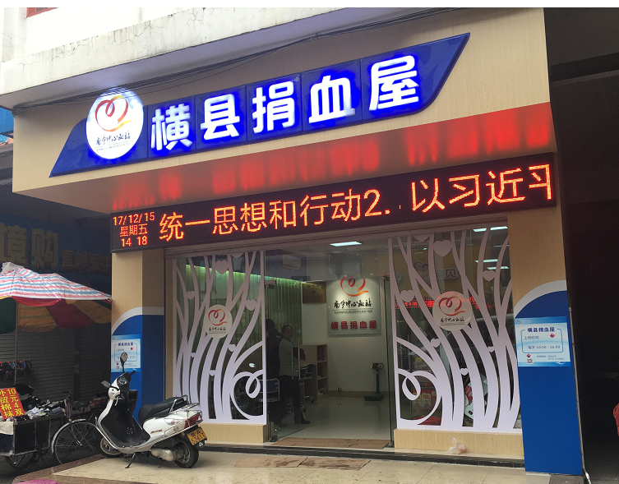  朝阳捐血屋门头：  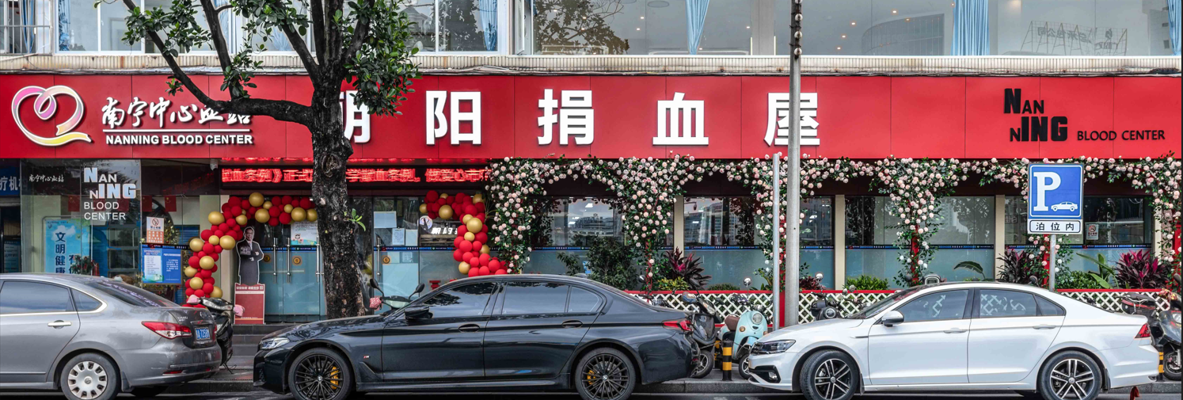  材料清单及规格：
  序号 | 项目 | 内容/材料 | 规格 |  |  |  | 单位
  序号 | 项目 | 内容/材料 | 宽(m) | 高(m) | 数量 | 面积 | 单位
  1 | 招牌正面框架 | 方管+底板+铝塑板 | 6 | 1 | 1 | 6 | 平方
  2 | 招牌底面框架 | 方管+底板+铝塑板 | 6 | 1.6 | 1 | 9.6 | 平方
  3 | 包侧面柱子（左右两边） | 方管+底板+铝塑板 | 1.2 | 3 | 2 | 3.6 | 平方
  4 | 包横向柱子 | 方管+底板+铝塑板 | 0.7 | 5.1 | 1 | 3.57 | 平方
  5 | 玻璃包边总长20米 | 铝塑板 | 20 |  |  |  | 米
  6 | 标志 | 南宁中心血站 LOGO LED灯箱 | 1.8 | 0.6 | 1 |  | 套
  7 | 横州市捐血屋 | 不锈钢围边发光字 LED灯箱 | 0.52 | 0.52 | 6 |  | 个
  8 | 零散配件 | 电源线+结构胶+焊条 |  |  | 1 |  | 项
  9 | 雨水管整修 |  |  |  | 1 |  | 项
  10 | 人工费用+拆除旧招牌 |  |  |  | 1 |  | 项
商务条款 | 一、合同签订期：自采购结果公告结束之日起5个工作日内。  二、交货期：自合同签订之日起20个工作日内按照采购人指定地点交付。  三、交货地点：横州市内采购人指定地点。  四、售后服务要求：  1、质量保证期：服务验收合格之后2年质保期。  2、处理问题响应时间：接到采购人处理问题通知后 2 小时内到达采购人指定现场。  五、其他要求：  1、投标报价为采购人指定地点的现场交货价，包括：  （1）服务的价格；  （2）服务所需材料、标准附件、备品备件、专用工具的价格；  （3）运输、装卸、技术支持、售后服务等费用；  （4）必要的保险费用和各项税费；  （5）设计费、安装费、人工费、交通费等所有费用。  2、现场施工中如出现与采购人需求表产生细微差别（如数量和尺寸变更）时，按采购人新要求进行修改，不增加额外费用。  3、中标人根据采购人提供的参考样式，与采购人进行充分沟通，出具相应设计效果图，经采购人确认后再制作。  4、采购人认定服务不满足需求时，采购人向中标方提出限时整改，中标方不按要求整改的，采购人可主动解除合同，不承担任何后果和费用。  5、付款方式：货物交付并验收合格后15个工作日内一次性支付合同款（付款前中标人需提供等额合规的增值税普通发票）。

